2019-2020 EĞİTİM ÖĞRETİM YILI KUTUP YILDIZI SINIFI MART AYI PLANI
İNGİLİZCE
-BODY PART -TOYS

MÜZİK ETKİNLİĞİ |  | OYUN ETKİNLİĞİ |  | TÜRKÇE DİL ETKİNLİĞİ
*YAZ GELDİ ÇİCEKLER AÇTI  *BEBEK FİL  * * |  | - RENK EŞLEŞTİRME OYUNU  -BALIK TUTMA OYUNU  -YAGMUR DAMLACIKLARI OYUNU  -NEFES EGZERSİZİ  -DENGE OYUNU  -SAR SAR OYUNU  -ÜFLEME OYUNU  -RENGARENK AĞAÇ OYUNU  -ELMA TOPLAMA OYUNU  -LASTİK TOPLAMA OYUNU  -BASKET OYUNU  -YUVARLAMA OYUNU  -SU AKTARMA  -KURT BABA OYUNU  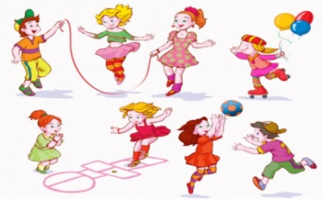 |  | HİKÂYE ETKİNLİKLERİ  PARMAK OYUNU
FEN VE DOĞAETKİNLİĞİ | MONTESSORİ ETKİNLİĞİ |  | SANAT ETKİNLİĞİ |  | DRAMA VE KUKLA ETKİNLİGİ
-BARDAKLA BALON TAŞIMA DENEYİ | -AYAKKABI GİYME  -AKTARMA  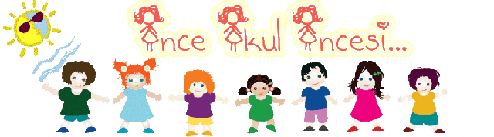 |  | -RENGARENK KELEBEK  -ÇİZME  -SULU BOYA ÇALIŞMASI  -ORMAN HAFTASI  -KADINLAR GÜNÜ  -YAŞLILAR HAFTASI  -YEŞİLAY HAFTASI  -CİVCİV  -GÖKKUŞAĞI |  | KUKLA OYNATIMI  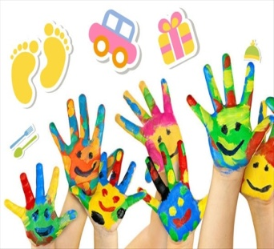
DEĞERLİ VELİMİZ;
- CUMA GÜNLERİMİZ OYUNCAK GÜNÜDÜR.
- PERŞEMBE GÜNLERİMİZ SAĞLIKLI PAYLAŞIM GÜNLERİDİR.(İsteğe bağlı olarak çocukların paylaşmayı öğrenmesi için kuruyemiş, meyve ya da çocuğumuz ile birlikte yaptığınız yiyecekleri gönderebilirsiniz.)

BİLGİNİZE SEVGİLERİMİZLE

SINIF ÖĞRETMENİ
MELTEM GÖKGÖZ

